1.1.1 Stahlstützenbekleidung, Rohrschalen rund
Einlagige, werkseitig hergestellte Bekleidung konstruktiv-tragender bzw. belasteter Gebäudeelemente wie Stahlrohrstützen aus Halbschalen nach DIN 4102,

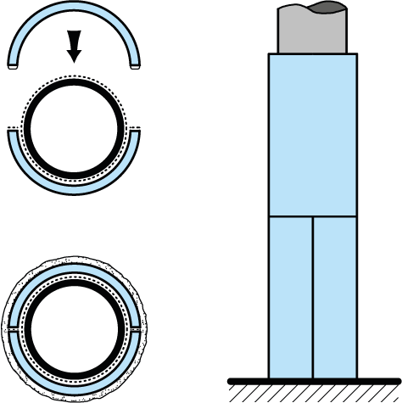

liefern und fachgerecht montieren aus zementgebundenen,
Silikat-Brandschutzbauplatten mit einer Rohdichte trocken von ca. 470 kg/m³,
dauerhaft wasserresistent gemäß der Leistungserklärung (Typ Z1, Z2, DoP),
Druckfestigkeit ca. 2,4 N/mm² nach DIN EN 826,
nichtbrennbar - A1 nach EN 13501-1, qualitätsgesichert nach ISO 9001.

Angebotene Konstruktion:
Promat-Konstruktion 445.86
Halbschalen aus PROMATECT-L-Brandschutzplattenstreifen, werkseitig hergestellt,
die Bekleidungsdicke ist nach dem Verhältniswert Ap/V zu bestimmen.
Amtlicher Nachweis: ABP Nr. P-3185/4549-MPA BS

Dem Angebot ist der gültige allgemeine bauaufsichtliche Nachweis
der angebotenen Konstruktion beizufügen.

Art des Stahlprofils,
(geschlossenes Stahlrundrohr,
falls vorhanden, Bezeichnung): …………………….
Feuerwiderstandsklasse (F 30 bis F 120): …………
Gegebenenfalls bereits ermittelter Ap/V-Faktor: ………… m⁻¹
Alternativ: Wandungsdicke Stahlrohrstütze: ………… mm
Außendurchmesser Stahlrohrstütze: ………… mm
Bekleidungsdicke: ………… mm
Ausführung: einlagig

Abrechnungseinheit: m

Menge: ……………… EP: ……………… GP: ………………

1.1.2 Stahlstützenbekleidung, Rohrschalen rund, Folgeposition
Einlagige, werkseitig hergestellte Bekleidung konstruktiv-tragender bzw. belasteter Gebäudeelemente wie Stahlrohrstützen aus Halbschalen, nach DIN 4102, jedoch

Art des Stahlprofils,
(geschlossenes Stahlrundrohr,
falls vorhanden, Bezeichnung): …………………….
Feuerwiderstandsklasse (F 30 bis F 120): …………
Gegebenenfalls bereits ermittelter Ap/V-Faktor: ………… m⁻¹
Alternativ: Wandungsdicke Stahlrohrstütze: ………… mm
Außendurchmesser Stahlrohrstütze: ………… mm
Bekleidungsdicke: ………… mm
Ausführung: einlagig

Abrechnungseinheit: m

Menge: ……………… EP: ……………… GP: ………………

